“Meteoroloji Balonu”

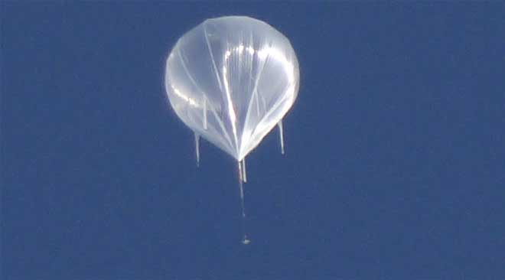
PROJEYİ HAZIRLAYAN KURUM: | Mezitli İlçe Milli Eğitim Müdürlüğü
PROJE KONUSU: | Mersin Meteoroloji Müdürlüğüyle görüşülerek, öğrencilerin ilgisini arttırmak için meteorolojik faaliyetlerin okulda tanıtılması
PROJE ADI: | Meteoroloji Balonu
PROJE PAYDAŞLARI: | Mezitli Kaymakamlığı  Mezitli İlçe Milli Eğitim Müdürlüğü  Muhittin Develi Ortaokulu
PROJEDE HEDEF GRUP: | Muhittin Develi Ortaokulu öğrencileri
PROJE DANIŞMANLARI: | Ahmet YALKIN-Şube Müdürü  M. Turgay KAYIRAN  Tolga ERDİNÇ  Metin COŞKUNIŞIK  Volkan ÖZEL  Hasan ATABEY  Sırma UYAR  Uğurcan TOGAY
PROJENİN GEREKÇESİ | Öğrenciler bazı meteorolojik olayları bilmektedirler ama nasıl oluştuğu hakkında ya da bilgilerin nasıl elde edildiği konusunda bir fikirleri yoktur. Her gün hava durumuna bakıyor olmalarına rağmen hava olaylarının nasıl günlerce önceden bilindiğine dair bir araştırma yapmamışlardır. Öğrencilerimize bilimsel bir olayı nasıl yapıldığını göstererek anlatmak onlara bilimsel düşünme becerisi de kazandıracaktır ve bu deneyi hiç unutmayacaklardır.
PROJENİN ÖZETİ | Hava durumu tahminleri, günlük hayatta birçok planlamaya yön veriyor. Sefere çıkacak pilot, tarlasına ilaç atacak çiftçi, düğün tarihini belirleyecek çiftler ya da sabah evden çıkarken yanına şemsiye alıp almayacağını merak edenler... Herkesin hayatında etkili olan tahminler, birçok ölçümden elde edilen verilerin derlenmesiyle oluşuyor. Bu verilerin derlenme aşamasına öğrencilerimizin şahitlik etmesini istiyoruz. Mersin Meteoroloji Müdürlüğü ile bağlantıya geçilip okulumuzda bir Meteoroloji balonu uçurmaları ve hava tahmininin nasıl yapıldığını öğrencilerimize anlatmaları istenecektir.
PROJE AMAÇLARI: | - Öğrencilerin ilgisini çekebilmek  - Öğrencileri bilimsel bir olaya şahit etmek  - Derste gördükleri konuları beklide uygulamalı göstermek
PROJENİN SÜRESİ: | Proje 2015-2016 Eğitim Öğretim yılı Şubat ayı itibari ile başlar. Proje sürdürülebilirse gönüllü öğretmenler tarafından her yıl devam ettirilecektir.
PROJE ETKİNLİKLERİ: | - Meteoroloji Müdürlüğüyle yazışmaların yapılması  - Uygun yer ve zamanın ayarlanması  - Etkinliği izleyecek sınıfların belirlenmesi  - Etkinlik sonunda öğrencilerden geribildirim alınması
PROJENİN MALİYETİ | - Meteoroloji Müdürlüğü etkinlik için para talep etmediği takdirde projenin maliyeti yoktur.
RİSKLER  (Engelleyici faktörler) | - Meteoroloji Müdürlüğünün etkinliği yapmak istememesi  - Etkinliğin yapılacağı gün hava durumunun elverişsiz olması

PROJE TAKVİMİ:

2015-2016 Eğitim Öğretim yılı süreci:
- Meteoroloji Müdürlüğüyle yazışmaların yapılması
- Uygun yer ve zamanın ayarlanması
- Etkinliği izleyecek sınıfların belirlenmesi
- Etkinlik sonunda öğrencilerden geribildirim alınması

Proje Yürütme Komisyonu:
1-
2-
3-
4-
5-
6-
7-
8-

